Sureté de fonctionnement

1 – généralités
La mission essentielle de la fonction maintenance est la maîtrise de la disponibilité des équipements stratégiques de l’entreprise dans des limites de coûts et de sécurité de fonctionnement imposées.

1.1 - définition de la disponibilité (NFX 60 500)
- « Aptitude d’une entité à être en état d’accomplir une fonction requise dans des conditions données, à un instant donné ou pendant un intervalle de temps donné, en supposant que la fourniture des moyens extérieurs soit assurée ».

- Le terme « entité » est défini comme étant tout élément, composant, sous-système, système matériel ou processus que l’on peut considérer individuellement.

1.2 – introduction au concept de disponibilité

La notion de disponibilité sous-entend trois autres notions :

- La fiabilité qui traite de la fréquence des défaillances,
- La maintenabilité qui caractérise les durées de maintenance,
- La logistique qui traite de l’ensemble des moyens en matériel, en personnel, en rechange, de la documentation et de la politique de maintenance mise en œuvre.
Le graphe ci-dessous montre l’interaction entre la fiabilité, la maintenabilité et la disponibilité

VIE D’UN MATERIEL
R (t) FIABILITé

Probabilité de bon fonctionnement
M (t) MAINTENABILITé

Probabilité de durée de réparation
MTBF
Moyenne des temps
de bon fonctionnement
MTTR
Moyenne des temps des temps techniques de réparation
DISPONIBILITé D(t)

Probabilité d’assurer un service requis
λ (t) taux de défaillance
μ (t) taux de réparation
- La fiabilité est caractérisée par le taux de défaillance λ (t) et la moyenne des temps de bon fonctionnement (MTBF)
- La maintenabilité est caractérisée par le taux de réparation M (t) et la moyenne des temps techniques de réparation (MTTR)
- Le graphe suivant (extrait de la Norme NFX 60 500) met en évidence la disponibilité intrinsèque et la disponibilité opérationnelle :
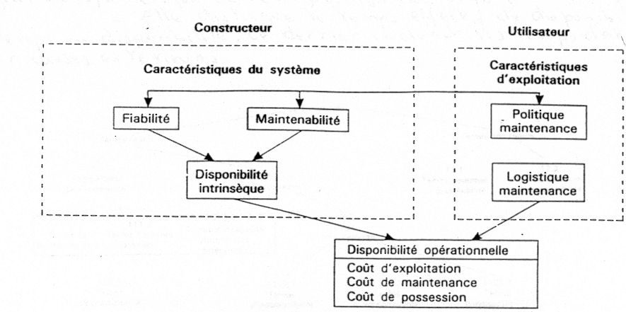

La norme NFX 60 503 donne comme définition :
- Intrinsèque : qualifie une valeur déterminée dans les conditions de maintenance et d’exploitation supposées idéales.
- Opérationnelle : qualifie une valeur déterminée dans les conditions de maintenance et d’exploitation données.

Le graphe ci-dessus montre l’importance à attribuer à la logistique d’intervention. Des enquêtes prouvent que le temps de réparation ne représente qu’un quart des temps d’intervention. Ce qui sous-entend que 75 % du temps (immobilisation) est dû à des problèmes de logistique.

2 – disponibilité opérationnelle
On prend en compte les conditions réelles d’exploitation et de maintenance. C’est la disponibilité du point de vue utilisateur.

2.1 –analyse de la disponibilité

2.1.1 – Décomposition des temps

2.1.1.1 – Etat d’une entité (NFX 06 500)

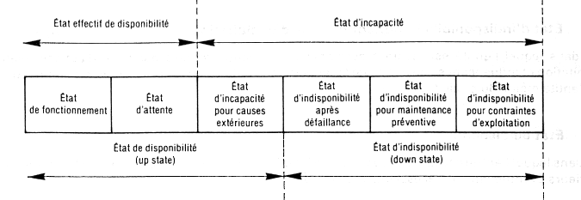

2.1.1.2 – notions temporelles relatives aux états d’une entité
- Les mesures de disponibilité peuvent s’appuyer sur une décomposition des temps du type de celle représentée sur le diagramme synthétique de décomposition des temps (NFX 60 500)
- Cette décomposition distingue le temps effectif de disponibilité du temps de disponibilité, ce dernier incluant les temps d’arrêt pour causes extérieures

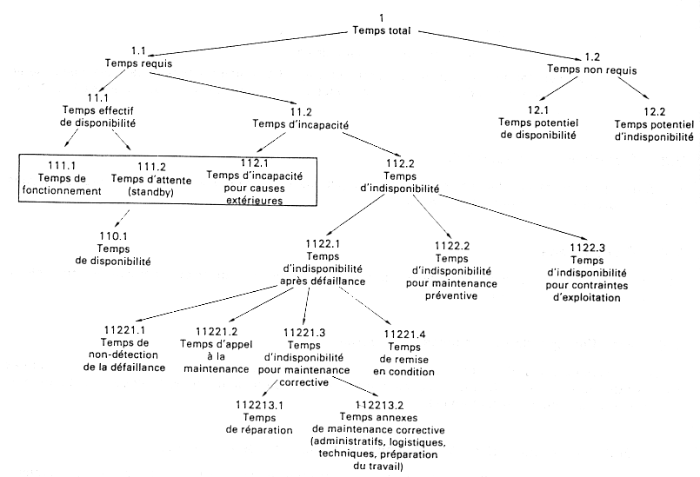
NATURE DES TEMPS | TEMPS TOTAL
NATURE DES TEMPS | TEMPS REQUIS |  |  |  |  |  |  |  |  |  |  |  |  |  |  |  |  |  |  | Temps non requis
NATURE DES TEMPS | Temps de disponibilité |  |  |  |  |  | Temps d’indisponibilité
NATURE DES TEMPS | Temps effectif de disponibilité |  | Temps d’incapacité
SITUATIONS CORRESPONDANTES | Fonction-nement | Attente | Incapacité pour causes extérieures |  |  |  |  | Maintenance préventive |  |  | Contraintes d’exploitation |  |  | Indisponibilité après défaillance |  |  |  |  |  | Temps potentiel de disponibilité | Temps potentiel d’indis-  ponibilité
SITUATIONS CORRESPONDANTES | Matériel accomplissant une fonction requise | Matériel non sollicité | Manque d’alimentation (Énergies) | Manque de main d’œuvre | Manque ou saturation de pièces | Pièces en amont non-conformes |  | Entretien préventif niveau 1 et 2 | Inspection - Contrôles | Visite | Changement d’outil programmé | Changement de fabrication | Contrôle produit fabriqué | Temps de réparation, diagnostic – réparation – remise en service | Remise en condition | Non détection | Appel à la maintenance | Approvisionnement en outillage | Appro. En pièces de rechange | Non besoin de production | Travaux lourds de maintenance

La norme NFX 60 500 donne les définitions des temps relatifs aux états d’une entité :
1 Temps total

Période de référence choisie pour l'analyse des temps.

1.1 Temps requis

Période de temps pendant laquelle l'utilisateur de l'entité exige que l'entité soit en état d'accomplir une fonction requise.
  - Temps effectif de disponibilité

Partie du temps requis correspondant à un état effectif de disponibilité de l'entité (État dans lequel l’entité est effectivement apte à accomplir une fonction requise et où la fourniture des moyens extérieurs éventuellement nécessaires est assurée).
Commentaire : ce temps peut comporter des opérations de maintenance n'entraînant pas l'indisponibilité de l'entité.

  - Temps de disponibilité

Partie du temps requis correspondant à un état de disponibilité (État dans lequel l’entité est apte à accomplir une fonction requise, en supposant que la fourniture des moyens extérieurs éventuellement nécessaires est assurée. Cet état est associé à la disponibilité en tant qu’aptitude).

  - Temps de fonctionnement

Partie du temps effectif de disponibilité correspondant à un état de fonctionnement de l'entité (L’entité accomplit une fonction requise). Commentaire : ce temps constitue la base de calcul pour déterminer le nombre d'unités d'usage.

111.2 Temps d'attente

Partie du temps effectif de disponibilité correspondant à un état d'attente de l'entité (L’entité est apte à accomplir une fonction requise, mais n’est pas sollicitée).
  - Temps d'incapacité

Partie du temps requis correspondant à un état d'incapacité (L’entité est dans l’incapacité d’accomplir une fonction requise pour causes imputables à l’entité ou extérieures à celle-ci).

112.1 Temps d'incapacité pour causes extérieures

Partie du temps d'incapacité correspondant à un état d'incapacité pour causes extérieures (État d’incapacité d’une entité apte à accomplir une fonction requise mais ne pouvant fonctionner pour des causes extérieures à l’entité (manque d’alimentation, de main-d’œuvre, manque ou saturation de pièces, pièces en amont non-conformes).

112.2 Temps d'indisponibilité

Partie du temps d'incapacité correspondant à un état d'indisponibilité (L’entité est inapte à accomplir une fonction requise pour cause inhérente à l’entité).
1122.1 Temps d'indisponibilité après défaillance (ou avant remise en service)

Partie du temps d'indisponibilité correspondant à un état d'indisponibilité après défaillance (ou avant remise en service).
11221.1 Temps de non-détection de la défaillance (ou temps de panne latente)
Intervalle de temps compris entre l'instant où survient la défaillance et l'instant où elle est détectée.

11221.2 Temps d'appel à la maintenance
Intervalle de temps s'écoulant entre l'instant où est détectée la défaillance et l'instant où la maintenance est déclenchée.
11221.3 Temps d'indisponibilité pour maintenance corrective
Intervalle de temps correspondant à la maintenance corrective sur l'entité. Commentaire : ce temps comprend les délais inhérents aux opérations de maintenance elles-mêmes.
112213.1 Temps de réparation

Partie du temps d'indisponibilité pour maintenance corrective pendant laquelle les opérations de maintenance corrective sont effectivement réalisées sur l'entité, tous les temps annexes étant exclus.
Commentaires 1 : le temps de réparation peut correspondre aux étapes caractéristiques d'une intervention de maintenance corrective :temps de localisation de la panne, temps de diagnostic, temps de correction de panne, temps de contrôle et d'essais finals.
2 : cette définition suppose donc que tous les moyens en personnel et en outillage sont disponibles auprès de l'entité.
112213.2 Temps annexes de maintenance corrective
Partie du temps d'indisponibilité pour maintenance corrective correspondant aux délais de mise en oeuvre des opérations de maintenance corrective effectuées sur l'entité.
Commentaire : ils peuvent correspondre aux
- Temps administratifs : temps pendant lesquels s'effectuent lés tâches administratives liées aux opérations de maintenance (temps de prise de décision, traitement des documents, temps de saisie, etc.).
- Temps logistiques : temps pendant lesquels les opérations de maintenance ne peuvent pas être effectuées, en raison de facteurs logistiques extérieurs par suite de la nécessité de se procurer les ressources nécessaires à ces opérations (attente de pièce de rechange, d'équipes extérieures, d'outillage d'interventions et d'essais).
- Temps techniques : temps correspondant aux opérations techniques auxiliaires associées aux opérations de maintenance proprement dites (refroidissement, stabilisation de la machine, délai lié au cycle de production, etc.).
- Temps de préparation du travail de maintenance (études, méthodes, ordonnancement, etc.).
11221.4 Temps de remise en condition
Intervalle de temps nécessaire après les activités de maintenance pour remettre l'entité en condition de réaliser une fonction requise dans sa configuration de fonctionnement.
1122.2 Temps d'indisponibilité pour maintenance préventive
Partie du temps d'indisponibilité correspondant à un état d'indisponibilité pour maintenance préventive.
1122.3 Temps d'indisponibilité pour contraintes d'exploitation
Partie du temps d'indisponibilité correspondant à un état d'indisponibilité pour contraintes d'exploitation (État dans lequel l’entité est inapte à accomplir une fonction requise par suite d’actions relatives à son exploitation et influençant sa disponibilité (changement d’outil selon les programmes de fabrication, contrôle sur l’entité même du produit fabriqué…).
1.2 Temps non requis
Période de temps pendant laquelle l'utilisateur de l'entité n'exige pas que l'entité soit en état d'accomplir une fonction requise.
12.1 Temps potentiel de disponibilité
Fraction du temps non requis pendant laquelle l'entité est disponible.
Commentaire : ce temps peut correspondre à des opérations de mise en conservation et de stockage (voir X 60-211).
12.2 Temps potentiel d'indisponibilité
Partie du temps non requis pendant laquelle l'entité serait inapte à accomplir u ne fonction requise quelle qu'en soit la cause.
Commentaire: ce temps peut être notamment consacré aux opérations lourdes de maintenance, à des opérations de maintenance corrective qui se prolongent hors du temps requis, à un changement d'outil hors du temps requis, etc.

2.1.2 – Mesure de la disponibilité opérationnelle

2.1.2.1 – Ratios normalisés (NFX 60 020)

Ratios | Intérêt | Observations
Temps requis  Temps total  Temps effectif de disponibilité  Temps requis  Temps de fonctionnement  Temps effectif de disponibilité | Expression du taux d’engagement des biens  Indicateur d’évaluation de la disponibilité opérationnelle des biens  Expression du taux d’utilisation des biens | Suivant les besoins on peut choisir d’autres indicateurs de disponibilité comme le ratio :  Temps de fonctionnement  Temps de fonctionnement +  Temps d’indisponibilité après défaillance et préventif

2.1.2.2 – AUTRES modèles de disponibilité opérationnelle (non-normalisés)

Selon les résultats cherchés, des approches plus simples pourront être utilisées avantageusement :

- Disponibilité moyenne sur un intervalle de temps :

Disponibilité du point de vue « Maintenance ». Tient compte de la carence des moyens de maintenance et d’exploitation

Temps de disponibilité
D₀ =
Temps de disponibilité + temps d’indisponibilité

MTBF FORMULE DE BASE
D₀ =
MTBF + MTTR MTTR : Moyenne des temps de techniques de réparation
MTBF : Moyenne de temps de bon fonctionnement

- Disponibilité globale :

Tient compte de l’incapacité pour causes extérieures : problèmes liés à l’entité)

MTBF
Dg =
MTBF + MTA MTA : Moyenne des temps d’arrêt

TCBF TCBF : Cumul des temps de bon fonctionnement
Dg =
TCBF + TA TA : Temps d’arrêt

Temps effectif de disponibilité Caractérise le taux global de l’utilisation de l’entité
Dg =
Temps total

Il est indispensable de réfléchir à l’exploitation attendue avant de préciser le contenu d’un modèle
Augmenter la disponibilité consiste à diminuer le nombre d’arrêts (fiabilité) et diminuer le temps mis pour en supprimer les causes (maintenabilité)

2.1.3 – Modele de suivi d’un matériel de production

La disponibilité, son amélioration ou sa maîtrise étant un des objectifs fréquents des services de maintenance, il peut s’avérer utile d’assurer un suivi de disponibilité.

2.1.3.1 – Ventilation des temps d’arrêt
Cette ventilation permet de mettre en évidence, par période, les temps des différentes actions de maintenance. Ces temps permettent de déterminer certains éléments entrant dans le calcul de la disponibilité opérationnelle.

% T0
% T0
 |  | TAF3
TAF1 |  | TAF3
TAF1 | TAF2 | TAF3
TAF1 | TAF2 | TAM3
TAM1 | TAF2 | TAM3 | TAF4
TAM1 | TAM2 | TAM3 | TAF4
TAM1 | TAM2 | TAM3 | TAM4

Attentes

Actions correctives

Actions préventives

Périodes
Périodes
Ventilation des T.A.M
Ventilation des T.A

TO : Temps d’ouverture ou temps requis

TAF : Temps d’arrêt imputable à la fabrication (Manque de Main d’œuvre, d’alimentation en énergie, manque ou saturation de pièces, pièces en amont non-conforme

TAM : Temps d’arrêt imputable à la maintenance

2.1.3.2- Suivi des disponibilités

 | Mars | Avril | Mai | Juin | Juillet
Compteur | 623,3 | 751,5 | 861,1 | 993,7 | 1109,8
MTBF | 22,2 | 27,5 | 28,9 | 24,5 | 36,1
MTI | 1,9 | 2,2 | 1,1 | 1,6 | 2,3
DOUnité1 | 0,921 | 0,926 | 0,963 | 0.938 | 0,940
Dg Ligne | 0,754 | 0,810 | 0,821 | 0,769 | 0,798
Dg Ligne
0.82
0.8
0.78
0.76
0.74
0.72

Ce tableau permet de suivre l’évolution de la disponibilité globale Dg en réalisant une analyse tenant compte des Disponibilités Di des différentes unités.

Il permet de détecter sur un équipement « stabilisé » toute variation de performance significative. On peut donc prévenir la dérive et la défaillance.

2.1.3.3 – Suivi des LIGNEes de production

Une chaîne est constituée de différentes unités (ou machines) ayant leur vie propre (bon fonctionnement, panne, mode dégradé…), donc leur disponibilité Di. Il est important de connaître l’influence de ces disponibilités propres à chaque unité sur la ligne complète, en particulier sur la disponibilité totale de la chaîne.

2.1.3.3.1 – chaînes a unités liées

A – Unités en série dépendantes

Sur ce type de ligne, l’arrêt d’une unité entraîne l’arrêt de la ligne.
U1
U2
U3
U4
U5
Flux d’entrée
Flux de sortie

Si Di est la disponibilité de la machine U_{i} et n le nombre de machines en série, la disponibilité opérationnelle de la ligne sera :

$$\text{Dg} = \frac{1}{\sum_{i=1}^{n}{\frac{1}{\text{Di}}−\left(n−1\right)}}$$

Dans ce type de ligne de production, on peut remarquer que :

- Plus le nombre d’unités est grand, plus la disponibilité globale a de chance de diminuer
- Une perte, même infime de la disponibilité d’une unité fait chuter considérablement la disponibilité de la ligne.

Exemple : Soit une ligne de 10 unités ayant chacune une disponibilité Di de 0,99.
Calculez la disponibilité Dg.

…………………………………………………………………………………………………..

Réponse : Dg = 0,908

Une unité voit sa disponibilité Di passer à 0,80. Calculer la nouvelle disponibilité Dg :

…………………………………………………………………………………………………..

Réponse : Dg = 0,75

B –Unités en série indépendantes

Sur ce type de ligne, l’arrêt d’une unité n’entraîne pas l’arrêt de l’ensemble de la ligne. (Existence d’un stock intermédiaire permettant d’alimenter la machine en aval de l’unité défaillante pendant une durée établie à partir du temps moyen d’arrêt le plus important enregistré en régime normal)

Les stocks intermédiaires (SI) sont reconstitués en faisant varier les cadences.
U1
U2
U3
U4
U5
Flux d’entrée
Flux de sortie
SI
SI
SI
SI

D (Ligne) = D_{U1} x D_{U2} x D_{U3} x ………D_{Un}

$$D \text{Ligne} =\prod_{1}^{n}{\left(\text{Di}\right)}$$

C –Unités A « REMPOTAGE – DEPOTAGE »

Sur ce type de ligne, il est possible, en cas de panne d’une unité de « rempoter » le stock aval et de « dépoter » le stock amont. Ceci n’est souvent possible que pour un court arrêt.

Stock tampon

U1
U2
U3
U4
U5
Flux d’entrée
Flux de sortie
S12
S23
S34
S45
Dépotage
Rempotage
Dans ce cas les machines deviennent indépendantes. La disponibilité globale de la ligne est celle de la machine ayant la plus faible disponibilité D_{i}

Dg = mini de (D_{i})

2.1.3.3.2 – LIGNEs à unités en redondance

Dans ce type de ligne, toutes les unités permettant d’accomplir la fonction requise, fonctionnent simultanément. (La fonction est toujours réalisée)

U1
U3
U2

Entrée
Sortie

D Ligne = 1 – [(1-D1)(1-D2)…..((1-Dn)]

$$D \text{Ligne} = 1−\prod_{1}^{n}{\left(1−\text{Di}\right)}$$

2.1.3.3.3 – LIGNE quelconque

Pour toute ligne liée, il faut se poser la question :
- Si un tronçon est défaillant, la ligne entière est-elle arrêtée ?
- Si oui, la ligne est effectivement liée, et les tronçons sont effectivement en série. On applique donc la relation précédente.

Exemple :

1
2
3
4
5
6
7
8

Si un seul des tronçons est défaillant, la ligne s’arrête : la ligne est une ligne « liée », les tronçons sont en série

- Pour les tronçons 1,2,3,4,5 et 6, nous déterminerons leur disponibilité opérationnelle D1,D2, D3, D4, D5 et D6.
- Pour les tronçons 7 et 8, on déterminera une disponibilité globale de ces 2 éléments D_{7,8}.
- D_{7,8} sera calculée pour 2 éléments montés en parallèle.
- Les disponibilités opérationnelles étant connues, nous pourrons alors procéder aux calculs sur une ligne ou tous les éléments seront montés en série.
1 D1
2 D2
3 D3
4 D4
5 D5
6 D6
7 et 8
D7,8

2.1.3.3.4 – amélioration de la disponibilité des chaînes

Pour cela il faut :

- Détecter l’unité la plus pénalisante
- Engager une action de fiabilité / maintenabilité pour l’amener au niveau des autres unités (sans la « pousser » au dessus ! )
- Vérifier l’homogénéité des disponibilités Di sur l’ensemble de la ligne
- Si la disponibilité de la ligne est insuffisante, on améliorera les Di de chaque unité.

EXERCICE D’APPLICATION

GRENAILLEUSE AUTOMATIQUE

Le service maintenance d’une fonderie doit déterminer la disponibilité opérationnelle d’une grenailleuse automatique.

- Celle-ci fonctionne 18 h par jour.
- L’année compte 303 jours ouvrés.
- L’entreprise est fermée pendant le mois d’août.

Le tableau ci-dessous regroupe les temps, exprimés en heures, relatifs à l’exploitation de la grenailleuse pendant un an (année 2002)

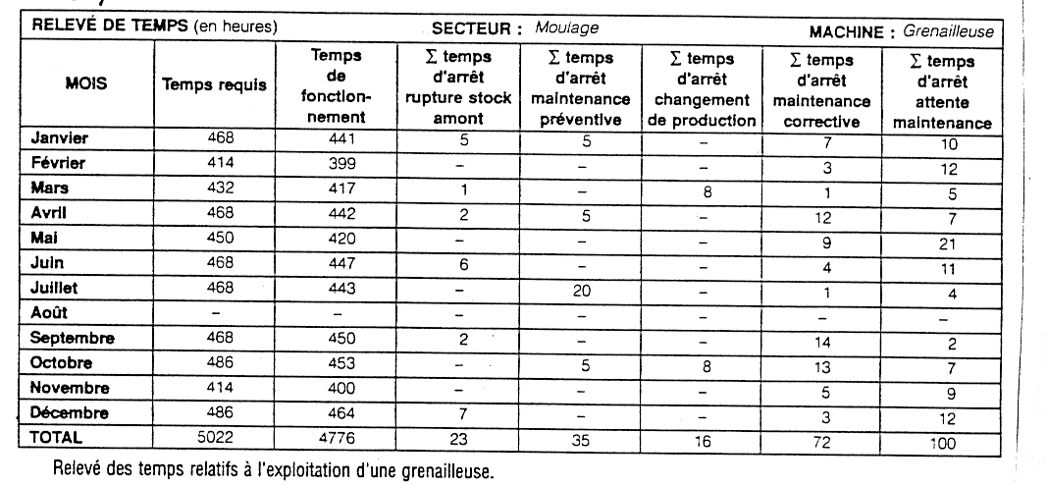

- Donner la valeur pour l’année des temps de disponibilité, d’indisponibilité, effectif de disponibilité, d’incapacité.
- Calculer la valeur du temps non requis.
- On veut faire le suivi de disponibilité opérationnelle de cette grenailleuse.

- Définir 2 ratios mettant en évidence la disponibilité opérationnelle globale (tenant compte de tous les arrêts) et la disponibilité opérationnelle du point de vue maintenance.
- Choisir celui qui représente le mieux la disponibilité opérationnelle de l’équipement
- Faire un graphe de suivi mensuel de la disponibilité opérationnelle de l’entité sur la période d’un an (correspondante au tableau).
- Quelles conclusions peut-on tirer de ce graphe ?
- La disponibilité intrinsèque de l’entité est de 0,97.
- Est-ce que cette valeur est atteinte. Si non, indiquer les mesures générales à prendre pour remédier à ce problème en mettant en évidence si celui-ci découle de la maintenance ou de la production.

EXERCICE D’APPLICATION

CELLULE D’ASSEMBLAGE

ETUDE DE DISPONIBILITE
Une cellule d'assemblage de l'unité U est constituée de 4 machines réparties en 2 postes séparés par un stock intermédiaire SI

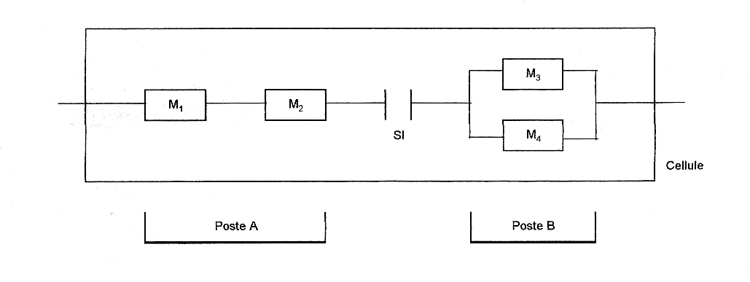

- Le poste A est composé des machines M₁ et M₂ (machines en série dépendantes).

- Le poste B est composé des machines M₃ et M₄ (machines en redondance active).

- L'unité fonctionne 7 h par jour.

- II y a 220 jours ouvrés dans l'année.

- Une intervention sur la cellule (amélioration de la cadence) est prévue durant l'année. Elle durera 210 h.

Sur l'année, le dépouillement des historiques donne pour des machines les temps d'arrêt suivants

- M1 = 20h
- M₂ = 12h
- M₃ = 18h
- M₄ = 24 h

Pour l'année calculer :

- le temps requis pour la cellule,
- le temps de fonctionnement de chaque poste,
- le temps de fonctionnement de chaque machine,
- la disponibilité de chaque machine,
- la disponibilité de chaque poste,
- la disponibilité de la cellule.

2.1.4 – analyse de l’ Indisponibilité

C’est le complément de la disponibilité.

2.1.4.1 - .Mesure de l’indisponibilité

Ratios normalisés (Norme NFX 60020)

Temps d’indisponibilité correctif + préventif
Exprime la pénalité subie par l’utilisateur par
Temps requis le fait de la maintenance

Nombre de défaillance
Taux de défaillance
Temps de fonctionnement

La Norme indique la possibilité d’utiliser plusieurs autres ratios faisant apparaître l’importance du correctif

2.1.4.2 - Les défaillances

2.1.4.2.1 – Définition de la défaillance (NFX 06 500)

Une défaillance est la cessation de l’aptitude d’une entité à accomplir une fonction requise

- Après défaillance, une entité est en état de panne.
- Une défaillance est un passage d’un état à un autre (bon fonctionnement à panne)

2.1.4.2.2 – Classification des défaillances
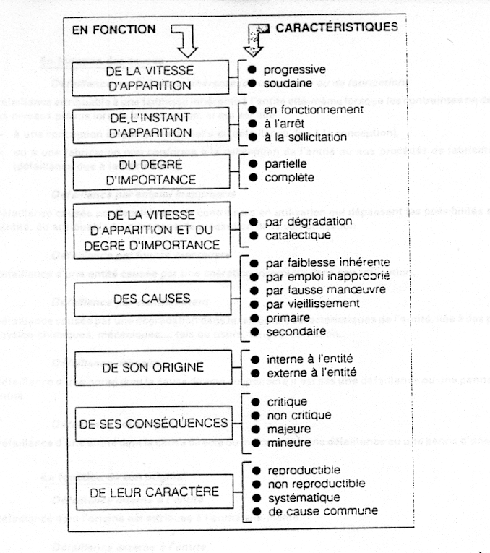
Les caractéristiques d’une défaillance doivent être bien identifiées afin de prévoir et d’organiser l’intervention nécessaire pour la remise de l’entité dans son état initial.

La classification des défaillances peur s’appuyer sur le tableau suivant :
La Norme NFX 60 500 donne comme définitions des caractéristiques :
En fonction de la vitesse d'apparition :
- Défaillance progressive (par dérive)
Défaillance due à une évolution dans le temps de certaines caractéristiques d'une entité
- Défaillance soudaine
Défaillance brutale due à une évolution quasi instantanée des caractéristiques d'une entité.
En fonction de l'instant d'apparition

- Défaillance en fonctionnement
Défaillance se produisant sur l'entité, alors que la fonction requise est utilisée
- Défaillance à l'arrêt
Défaillance se produisant sur l'entité, alors que la fonction requise n'est pas utilisée.
Commentaire : la panne correspondante est une panne latente jusqu'à ce qu'elle soit détectée
- Défaillance à la sollicitation
Défaillance se produisant au moment où la fonction requise est sollicitée.
Commentaire : cette défaillance peut être soit une défaillance à l'arrêt, restée latente jusqu'à la sollicitation, soit une défaillance provoquée par le processus de sollicitation.
En fonction du degré d'importance
- Défaillance partielle
Défaillance qui entraîne l'inaptitude d'une entité à accomplir certaines fonctions requises, mais non toutes.
- Défaillance complète
Défaillance qui entraîne l'inaptitude totale de l'entité à accomplir toutes les fonctions requises.
En fonction de la vitesse d'apparition et du degré d'importance
- Défaillance par dégradation
Défaillance qui est à la fois progressive et partielle.
- Défaillance catalectique
Défaillance qui est à la fois soudaine et complète.

En fonction des causes

- Défaillance par faiblesse inhérente (de conception ou de fabrication)
Défaillance attribuable à une faiblesse inhérente à l'entité elle-même lorsque les contraintes ne dépassent pas les niveaux prévus lors de la conception, et qui est due :

-à une conception inappropriée de celle-ci (défaillance due à la conception),
- ou à une fabrication non conforme à la conception de l'entité ou aux procédés de fabrication spécifiés (défaillance due à la fabrication).
- Défaillance par emploi inapproprié
Défaillance causée par l'application de contraintes en utilisation qui dépassent les possibilités spécifiées de l'entité, ou attribuable à un manque de précaution dans son utilisation.
- Défaillance par fausse manœuvre
Défaillance d'une entité causée par une opération incorrecte dans son utilisation
- Défaillance par vieillissement
Défaillance causée par une dégradation dans le temps des caractéristiques de l'entité, liée à des phénomènes physico-chimiques, mécaniques,... tels qu'usure, fatigue, corrosion.
- Défaillance primaire
Défaillance d'une entité dont la cause directe ou indirecte n'est pas une défaillance ou une panne d'une autre entité.
- Défaillance secondaire
Défaillance d'une entité dont la cause directe ou indirecte est une défaillance ou une panne d'une autre entité.
En fonction de son origine

- Défaillance interne à l'entité
Défaillance dont l'origine est attribuée à l'entité elle-même
- Défaillance externe à l'entité
Défaillance dont l'origine est attribuée à des facteurs externes à l'entité elle-même.
Commentaire : une défaillance secondaire est une défaillance externe à l'entité.
En fonction des conséquences

- Défaillance critique
Défaillance considérée comme susceptible de causer des dommages corporels, des dégâts matériels importants ou de conduire à d'autres conséquences jugées inacceptables.
- Défaillance non critique
Défaillance qui n'est pas considérée comme susceptible de causer des dommages corporels, des dégâts matériels importants ou de conduire à d'autres conséquences jugées inacceptables.
- Défaillance majeure
Défaillance susceptible d'affecter de façon importante une fonction considérée comme d'importance majeure
- Défaillance mineure
Défaillance qui n'est pas susceptible d'affecter de façon importante une fonction considérée comme d'importance majeure.
En fonction de leur caractère
- Défaillance systématique
Défaillance liée d'une manière certaine à une cause qui ne peut être éliminée que par une modification de la conception, du procédé de fabrication, du mode d'emploi, de la documentation, ou d'autres facteurs appropriés
- Défaillance reproductible
Défaillance qui peut être provoquée à volonté en simulant ou en reproduisant sa (ou ses) cause (s).
- Défaillance non reproductible

Défaillance se produisant dans des conditions telles que l'application de sa (ou ses) cause (s) (volontairement ou involontairement) ne reproduit jamais la défaillance, ou que la reproduction est impossible à réalise

- Défaillances de cause commune

Défaillances affectant ou pouvant affecter simultanément ou en cascade, à partir d'une même cause, tout ou partie des composants d'une entité ou éventuellement plusieurs entités à la fois.

Une défaillance se caractérise également par le moment ou elle se manifeste par rapport au cycle de vie de l’entité :

Elle peut être :

- Précoce (en se manifestant au début).

Commentaire : Dans ce cas elle se rapporte à la période de déverminage ou de rodage.

- Aléatoire (dont le taux est sensiblement constant durant le cycle de vie de l’entité)
- D’usure (en fin de cycle de vie de l’entité, avec un taux rapidement croissant en fonction du processus de détérioration par usure, corrosion, échauffement….

2.1.4.3 – Collecte des informations

- Nature des informations à recueillir

Il s’agit de recueillir des données relatives à l’exploitation du matériel, profil d’utilisation, défaillances et arrêts consécutifs à leur apparition.

Les informations recueillies doivent permettre de caractériser au minimum la nature technique et la fréquence des incidents.

En général on profite de cette saisie d’informations pour recueillir également les durées d’immobilisation qui intègrent à la fois l’aptitude à la maintenance des matériels concernés et l’organisation de la maintenance (attente de la réparation, des pièces….)

Parmi les informations à relever possible, on peut citer :

  - Celles permettant l’identification précise des éléments concernés par la défaillance (ensemble, sous-ensemble, composant réparé ou remplacé…)

  - Celles relatives à la nature de l’intervention et du travail (maintenance préventive, corrective, contrôle, réglage, remontage, démontage, échange de pièces….)

  - Celles relatives aux circonstances (conditions d’environnement, mode de marche…)

  - Celles relatives à la nature de la défaillance (origine, conséquence, importance et vitesse d’apparition…)

  - Des informations temporelles relatives aux défaillances et aux immobilisations (relevés des compteurs (horaires, de cycles, kilomètres, quantités produites….) au moment de l’incident,

  - Temps de réparation, temps total d’immobilisation….

A cette liste non limitative, peuvent s’ajouter des renseignements concernant les intervenants (identités, nombre et qualification des techniciens) et les coûts de maintenance (pièces et main d’œuvre)

- Modalités de saisie

Afin de faciliter le recueil et l’exploitation des informations, on utilise un formulaire spécial (feuille de pannes, rapport d’incident, bordereau de réparation, fiche d’analyse de défaillance…)

Dans les pages suivantes vous aurez un exemple de formulaire papier d’une fiche d’analyse de défaillance et un exemplaire d’une fiche établie sur le logiciel de GMAO GIGAMAINT que nous utilisons au lycée.
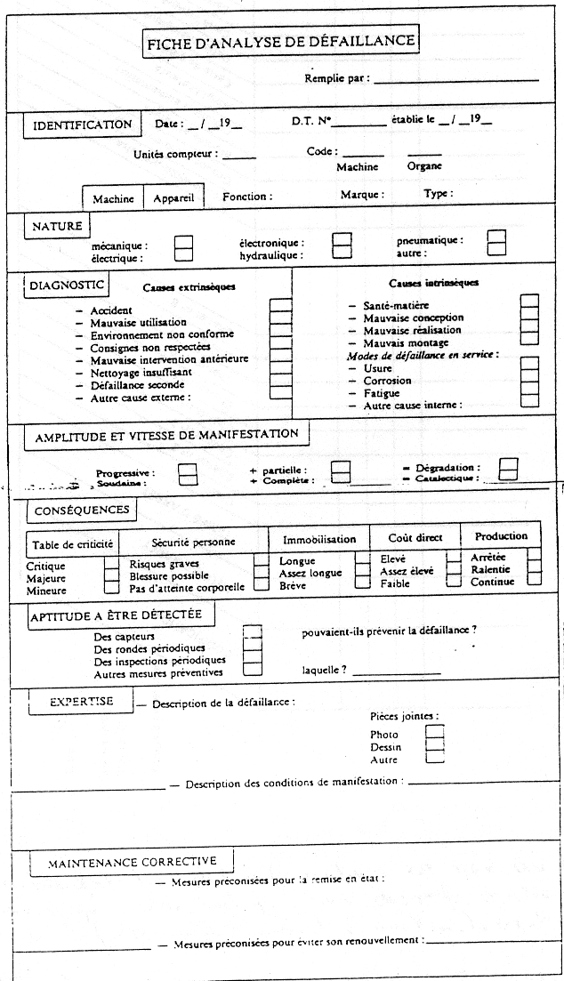

- Qualité des informations
La qualité des informations recueillies est fondamentale car l’exploitation de ces données conduit à des actions correctives éventuelles sur les équipements en service et constitue une base pour le futur.
Un certain nombre de vérifications doivent être réalisées afin d’effectuer les traitements uniquement sur des données validées.

- Centralisation de données
Elle permet de réaliser plus facilement les vérifications énoncées ci-dessus.
La fonction « Recueil et traitement de l’information », confiée à une personne ou à un service permet de garantir la qualité du système mis en place.
Cette organisation facilite aussi la rédaction des états de synthèse (Analyse des résultats sur une période de référence donnée, bilan des résultats à périodicité fixe, évolutions à la suite des modifications réalisées…)

2.1.4.4 – analyse des défaillances

2.1.4.4.1 – Relevés de défaillance

Les documents à la disposition de l’analyste sont de deux types :
- Documents qualitatifs : Fiche d’analyse de défaillance, expertise…
- Documents quantitatifs : historiques donnant les dates d’intervention (calcul du TBF), les durées d’intervention (TTR), les temps d’immobilisation (TA)…

2.1.4.4.2 – Étude par familles*

Pour une entité donnée, il est possible de recenser et de codifier les types de défauts répétitifs.
Exemples : Pour un moteur électrique, on peut, à partir du dépouillement des historiques, recenser les défaillances suivantes :
- Inducteur à la masse,
- Bruit ou vibration,
- Induit grillé,
- Court-circuit à chaud…

On peut en première analyse dégager les défauts réputés « normaux » et éliminer les défauts extrinsèques à corriger si possible (mais non à prendre en compte). Ces défauts sont le plus souvent dus à une mauvaise utilisation ou à une ambiance de fonctionnement exceptionnelle.
Pour les défaillances « normales », une analyse plus fine va permettre d’orienter la politique de maintenance à mettre en œuvre.
Pour cela, on va tracer trois graphes de Pareto, graphes appelés graphes en $n\overline{t}$

2.1.4.4.3 – Diagrammes de Pareto en $n\overline{t}$

Sur ces trois graphes, les ordonnées seront respectivement :

- n : nombre de défaillances enregistrées par famille
- $\overline{t}$ : moyenne des durées d’interventions consécutives à ces défaillances
- $n\overline{t}$ : produit des données précédentes

$n\overline{t} = n×\frac{\sum{t}}{n} =\sum{t}$ (Représente la durée totale des interventions consécutives à la défaillance)

- Graphe en $n\overline{t}$

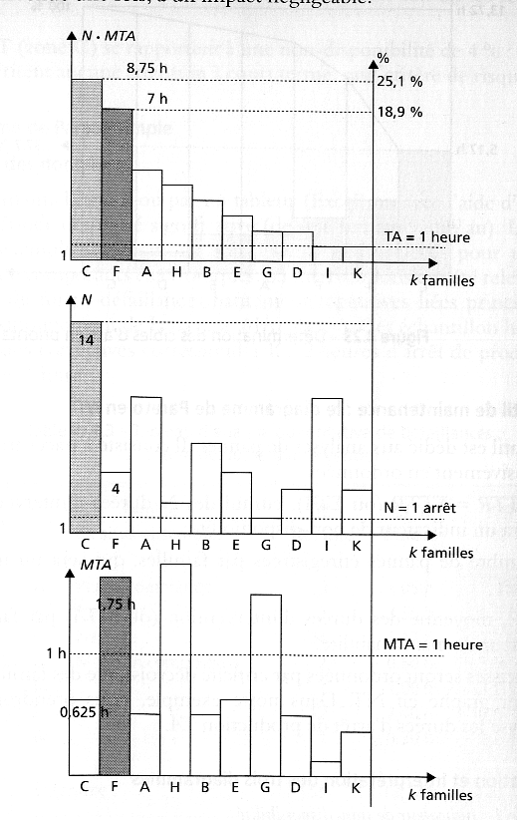
C’est un indicateur de disponibilité.

Il permet d’estimer la perte de disponibilité provoquée par chaque famille de défaillances, et donc de sélectionner l’ordre de prise en charge de chaque défaillance en fonction de leur criticité.

- Graphe en n

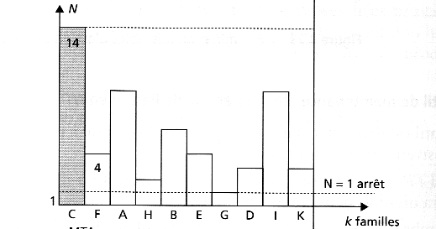

C’est un indicateur de fiabilité.

Il faut cependant s’assurer que l’équipement est bien employé selon les préconisations du constructeur.

On peut envisager, après analyse de chaque défaillance, d’amener

- des modifications techniques :
- améliorations,
- remplacement de composant,
- redondance
- pérennisation des réglages…

- des consignes de conduite (pour éviter les fausses manœuvres)

- des mesures préventives (visites, surveillance accrue par les opérateurs,

- des actions de TPM (Total Productive Maintenance) (Étudiée plus tard…)

- Graphe en $\overline{t}$

C’est un indicateur de maintenabilité.

(Amélioration de l’aptitude du bien à la maintenance)

Après analyse des composantes de $\overline{t}$, (déplacements, temps de diagnostic, attente de pièces…), on agira sur :

La logistique : rechanges disponibles, moyens de dépannages (aides au diagnostic), moyens de manutentions, diminutions des temps d’essais, gestion des stocks…

L’organisation de la maintenance : Gammes, formation du personnel, développement des échanges standards, conception modulaire, politique multi-réparateurs, ordonnancement…

L’amélioration de la maintenabilité : accessibilité, conception débrochable,…

Remarque : il sera toujours plus efficace d’éviter l’apparition d’une panne, plutôt que de vouloir réduire la durée de l’arrêt post-panne !

2.1.4.4.4 – Les courbes ABC de Pareto

Dans le type d’analyse précédent, les graphes de Pareto sont mieux adaptés à la recherche des priorités d’action que la courbe ABC.
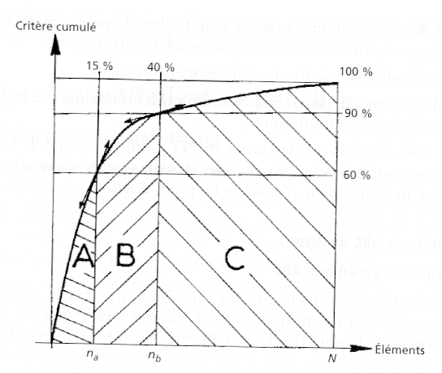
Toutefois, elles peuvent être utilisées pour une analyse globale d’un équipement. (Détermination du sous-ensemble ou du composant le plus pénalisant)

Elles peuvent se tracer après un dépouillement d’historique en prenant comme critère $n\overline{t}$ ou $\sum{t}$ (somme des durées d’arrêt des sous-ensembles ou composants)

La méthode ABC permet au gestionnaire de maintenance de dégager les cibles d’actions prioritaires, mai aussi de déterminer les éléments pouvant être négligés dans un premier temps. Il faudra peut-être se poser quand même la question « est-t-il possible d’éliminer se problème rapidement ? » dans ce cas on fera quand même la démarche corrective !

2.1.5 – A.M.D.E.C (NFX 60 510)

2.1.5.1 – Présentation
2.1.5.1.1 - Présentation du sigle

AMDEC : Analyse des Modes de Défaillances, de leurs Effets et de leur criticité

2.1.5.1.2 – De quoi s’agit-il ?

Il s’agit d’une méthode d’analyse permettant, pour chaque composant d’un système, de recenser son mode de défaillance et son effet sur le fonctionnement ou sur la sécurité.

Le but de l’AMDEC est d’améliorer la fiabilité et la disponibilité du matériel.

L’AMDEC est une méthode essentiellement adaptée à l’étude des défaillances des équipements de types différents (électriques, mécaniques, hydrauliques…) ou alliant plusieurs techniques.

L’’AMDEC est un outil capable de mettre en évidence les points faibles d’un système, afin de les surveiller, puis de les corriger par des actions appropriées.

2.1.5.1.3 – objectifs

Peut être utilisée au niveau de la conception d’un équipement (étude de fiabilité prévisionnelle)

Elle permet de :
- Déterminer les parties de l’équipement présentant le plus grand risque de défaillance (ensemble, sous ensemble…)
- Éviter les modifications coûteuses en exploitation
- Établir les conséquences de ces défaillances
- Si nécessaire de reconsidérer la conception, la qualité et la maintenabilité des certains constituants
- Prévoir des éléments redondants
- Prévoir les besoins relatifs à l’enregistrement des données et à la surveillance pendant l’exploitation
- Établir des prévisions de temps de maintenance, de fiabilité et de disponibilité de l’équipement
- Faciliter la tache des opérateurs en concevant des processus permettant de détecter les défaillances

Elle peut servir de moyen d’étude des défaillances en cours de vie de l’équipement.

Elle permet :
- D’améliorer l’équipement
- D’adapter la politique de maintenance
- D’améliorer le suivi des paramètres de fonctionnement
- De diagnostiquer les défaillances plus rapidement.

C’est généralement une méthode lourde pour l’analyse de systèmes complexes et qui nécessite un travail de groupe

Le principe et certains outils peuvent cependant être utilisés pour des cas simples.

2.1.5.1.4 Qui pratique ces analyses ?

Un groupe de travail animé par une personne ayant la maîtrise de la méthode. Ce groupe doit comprendre toutes les personnes compétentes qui lui permettront d’analyser tous les aspects du problème.

2.1.5.2 – Déroulement d’une AMDEC

Une AMDEC comprend toujours trois étapes :

- L’analyse
- L’évaluation de la criticité (chiffrage du risque)
- La définition des actions correctives à apporter

2.1.5.2.1 – Analyse

- Identifier la mission que doit assurer le système complet dans son environnement
- Décomposer ce système en sous-ensemble
- Faire l’inventaire de tous les composants de chaque sous-ensemble
- Évaluer les défaillances potentielles pour chaque composant

Le groupe détermine, pour chaque élément du dispositif ou système, les critères présentés ci-dessous et remplit la grille support.
Les résultats de cette analyse seront consignés dans une « Fiche d’analyse AMDEC »

Sur cette fiche, pour chaque composant (ligne), les colonnes sont réparties en 4 grandes familles :
- Analyse fonctionnelle (colonnes 1 et 2 de la fiche AMDEC ci-dessous)
- Analyse de défaillance potentielle (colonnes 3 à 6)
- Estimation de la criticité (colonnes 7 à 10)
- Mesures à appliquer (colonne 11)

Exemple de feuille AMDEC – Moyen de Production
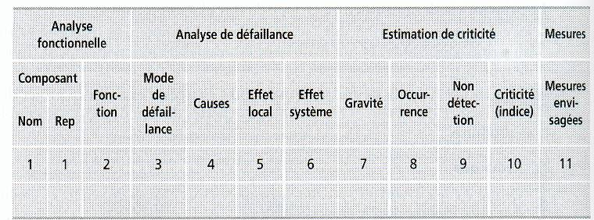
MODES DE Défaillance : (colonne 3)

Le mode de défaillance est l’effet par lequel une défaillance est observée (NFX 60 010)
Il est toujours relatif à une fonction de l’entité.
Les principaux modes de défaillances généraux sont les suivants :

- Fonctionnement prématuré
- Ne fonctionne pas au moment prévu
- Ne s’arrête pas au moment prévu
- Défaillance en fonctionnement

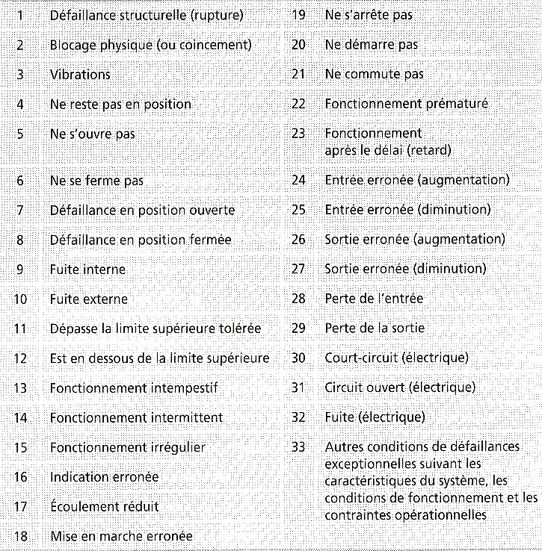
Ces modes de défaillances, trop généraux ne permettent pas de réaliser un analyse concluante.

La Norme AFNOR NFX 60 510 propose une liste de 33 modes de défaillance relatifs aux parties commandes. Ils sont indiqués dans le tableau ci-contre :

CAUSEs DE défaillance : (colonne 4)

Circonstances liées à la conception, la fabrication, l’utilisation ayant entraîné la défaillance (Norme NFX 60 500)

Le groupe d’étude doit, à partir du mode de défaillance, effet observable de cette dernière, poursuivre ses recherches pour définir les causes possibles de cette défaillance.

A un mode de défaillance peut correspondre plusieurs causes et réciproquement

Exemple : défaillance d’un équipement de démarrage d’un moteur électrique

- Mode de défaillance : le moteur ne démarre pas (20)

- Causes possibles :

  - Manque de tension d’alimentation
  - Sécurité déclenchée…

La liste du tableau des « Modes de défaillance » sert aussi à définir avec plus de précision, à la fois les modes et les causes d’une défaillance.

Ainsi, un système d’alimentation peut avoir pour mode de défaillance général « défaillance en fonctionnement » (29), comme mode de défaillance spécifique « Perte de la sortie » (31) et comme cause de défaillance « Circuit électrique ouvert » (31)

Effet de la défaillance : (colonne 5 et 6)

Pour chaque élément et pour chaque mode de défaillance, le groupe décrit les conséquences subies par l’utilisateur. (effets en local (colonne 5) et sur le système (colonne 6))

Pour l’AMDEC « Moyen de production », les conséquences sont relatives à l’utilisateur du moyen (fabrication, service maintenance…)

2.1.5.2.2 – Évaluation de la criticité

Elle est donnée par l’indice de priorité de risques (IPR)

L’ IPR est égal au produit de 3 paramètres :

G : Indice de gravité de la défaillance (colonne 7)
F : fréquence d’apparition de la défaillance (ou O : indice d’occurrence) (colonne 8)
D : Indice de probabilité de non-détection de la défaillance (colonne 9)

IPR = G x F xD ou G x O x D

Le calcul de l’IPR permet de hiérarchiser les causes de manière à appliquer des actions correctives adaptées.

Les valeurs utilisées pour D, F, G varient de 1 à 4 et sont données dans les tableaux ci-dessous :

GRAVITE : G |  | FREQUENCE : F ou O |  | DETECTION : D
Relative à l’EFFET de chaque DEFAILLANCE |  | Probabilité que la CAUSE se produise et qu’elle entraîne le MODE |  | Probabilité que la CAUSE et/ou le MODE atteigne l’utilisateur du moyen
1 | Arrêt intervention < 1 mn | 1 | Moins de 1 défaillance par an | 1 | Signe avant-coureur qui permettra à l’opérateur par une action préventive d’éviter la défaillance
2 | Arrêt intervention compris entre 1 mn et 20 mn | 2 | 1 défaillance maximum par trimestre | 2 | Le signe avant-coureur existe mais risque que celui-ci ne soit pas perçu par l’opérateur
3 | Arrêt intervention compris entre 20 mn et 60 mn | 3 | 1 défaillance maximum par semaine | 3 | Le signe avant-coureur n’est pas facilement décelable
4 | Arrêt intervention > 60 mn Non-conformité pièces  Sécurité en cause | 4 | 1 défaillance par jour | 4 | Aucun signe avant-coureur

2.1.5.2.3 – Actions correctives à apporter

A partir d’un seuil que le groupe de travail aura arrêté (en général à partir de IPR > 16) des actions d’améliorations seront envisagées :
- Modifications de conception
- Moyens de détection ou consignes de surveillance ou inspections périodiques
- Dispositif de remplacement, reconfiguration, repli…
- Observations, recommandations ….
2.1.5.3 – Exemple d’AMDEC

EQUIPEMENT : ALESEUSE |  |  | A.M.D.E.C | Phase opérationnelle :  SERRAGE | Édition : Octobre 2003 | D | F | G | IPR | Temps d’échange | Action de maintenance propre  Préventif conseillé  Modifications envisagées
Ensemble fonctionnel : SERRAGE
Identification du composant | Nb | Modes de défaillance | Causes possibles d’une défaillance | Effets sur le sous-système (Effet local) | Effet sur le système
Fonction
Ensemble distribution régulation à tiroir  Commande le mouvement | 1 | Commande défectueuse toujours fermée  Toujours ouvert | Blocage tiroir | Arrêt du mouvement en état fermé  Arrêt du mouvement en état ouvert | Arrêt de la ligne  Risque de dérive géométrique | 2  2 | 1  1 | 2  2 | 4  4 | 10 mn | Interdiction de fonctionner sans serrage (shunt)  Contrôle de retombée du capteur  Signalisation par voyant
Tuyauterie (y compris raccord)  Alimentation fluide | 1 | Fuites aux raccords  Rupture | Vieillissement  Vibrations  Fatigue | Effort insuffisant  Impossibilité d’assurer la fonction | Dérive qualité  Arrêt de la ligne | 1  2 | 3  1 | 2  2 | 6  4 | 5 mn | Maintenance préventive 1 fois / semaine
Vérin  Transmet l’effort de serrage | 1 | Fuite  Grippage, blocage | Usure des joints  Déformation de la tige | Effort insuffisant  Fonction non assurée | Dérive qualité  Arrêt de la  ligne | 1  2 | 1  1 | 2  2 | 2  4 | 10 mn | Maintenance préventive 1 fois / semaine
Fins de course  Contrôle de position du vérin | 2 | Hors service | Usure, vieillissement  Vibration, déréglages | Arrêt du contrôle de position | Arrêt de la ligne | 2 | 2 | 2 | 8 | 5 mn | Signalisation par voyant  Soigner l’accessibilité

- conclusion
L’AMDEC est une des techniques d’analyse préventive de la qualité et de la fiabilité des produits ou des systèmes
- Elle permet d’envisager, à priori, des actions correctives
- Elle permet d’améliorer la conception de produits ou de systèmes dans les domaines de la fiabilité, de la sécurité, de la maintenance.
- Elle permet de sensibiliser les concepteurs à l’obtention d’un produit ou d’un système ayant le niveau de qualité désiré.

Obligations :

- Nécessité d’un travail de groupe formalisé
- Nécessité d’une étude de défaillances à priori
- Nécessité d’une mise en commun d’expériences d’origines diverses et, si possible, d’une banque de données des défauts et défaillances
- Nécessité d’une méthodologie simple et objective
- Existence d’un critère décisionnel : le niveau de criticité établi.

Inconvénients :

- Système d’analyse lourd et contraignant
- Système d’analyse délicat à manier (risque de trop détailler…)

2.2 – etude de fiabilité

2.2.1 –Les lois de degradation

2.2.1.1 – usure

Définition :

L’usure est l’enlèvement progressif de matière à la surface des pièces d’un couple cinématique en glissement relatif. On rencontre en général :

Le freeting-corrosion : (ou usure par micro-débattements) apparaît au contact de deux pièces statiques soumises à des mouvements oscillants (vibrations par exemple). C’est le cas des pièces frettées, des clavetages, ou des roulements maintenus longuement à l’arrêt et soumis à des vibrations

L’écaillage est l’enlèvement d’asses grosses « écailles » de matière par fatigue de contact.

Le grippage est la soudure de larges zones de contact, avec arrachement massif de matière

L’abrasion est l’action d’impuretés ou de déchets (poussières, sables, particules métalliques émises…)

La cavitation se manifeste sur des pièces en contact dans une zone de turbulences liquides. Des bulles d’air se forment et en implosant provoquent une onde de choc (accompagnée d’une élévation de température ponctuelle), d’où arrachement de partidules ; (Hélices, turbines, chemises de moteurs…)

L’érosion est due à l’enlèvement de matière par l’impact d’un fluide ou de particules solides en suspension, ou de phénomènes électriques (arcs…)

Le faïençage est un réseau de craquelures superficielles dû à la fatigue thermique

Le marquage est un enfoncement localisé dû à une charge ponctuelle

Le rayage est la trace laissée par le passage d’un corps dur

Les corrosions seront étudiées au § 2.2.1.2

2.2.1.1.1 - Mécanisme de l’usure

Ce mode de défaillance est inexorable dès lors que deux surfaces sont en contact et ont un mouvement relatif. Le phénomène d’usure engendre une émission de particules (débris) avec perte de côte, de forme, de poids.
2.2.1.1.2 – Les lois d’usure

L’usure s’évalue de deux façons : soit par u = épaisseur mesurée, soit par V_{u} = volume de matière enlevée.

Usure mesurée u
Seuil d’admissibilité
Durée d’usage
Valeur d’usure = u (t) mesurée u
Durée d’usage
Phase 1
Phase 2
Phase 3
Dernière inspection
Extrapolation
Période des inspections
Date d’intervention à prévoir

A partir de la mise en contact initiale des deux surfaces « finies », on peut mettre en évidence trois zones distinctes :

Phase 1 : constituée de l’abrasion des principales aspérités. C’est la phase de rodage
Phase 2 : c’est l’usure « stable » linéaire dans le temps. Elle est en général reportée sur une des deux surfaces de contact. Elle est proportionnelle au produit de la pression de contact par la vitesse de glissement.

Phase 3 : dite « usure catastrophique » consiste en émissions particulaires. Ces débris créent un « labourage » de la surface la plus tendre et une dégradation rapide.

Les analyses de lubrifiants permettent de suivre cette dégradation (voir § suivant)

2.2.1.1.3 – L’usure et les différentes formes de maintenance

En maintenance corrective :

L’absence de suivi implique usure non contrôlée. L’apparition du grippage déclenche l’arrêt de la machine, puis l’intervention.

En Maintenance préventive avec visites :

On détermine la loi d’usure et le seuil d’admissibilité
Lors de la visite on inspecte le paramètre en réalisant sa mesure et en effectuant la comparaison avec la valeur attendue.
On déclenche l’intervention préventive dès que le seuil d’admissibilité est proche.

En maintenance préventive systématique :

On fixe la date d’intervention périodique correspondant au temps mis par la dégradation à atteindre le seuil d’admissibilité (risque si l’usure n’est pas constante entre deux visites !)

En maintenance préventive conditionnelle :

On suit un paramètre mesurable d’usure et on déclenche l’intervention lorsqu’on ce rapproche du seuil (en tenant compte de l’extrapolation possible)

Les analyses des lubrifiants mettent en évidence cette succession de phases en caractérisant le nombre et la taille croissante de particules métalliques libérées.

Les points clés concernant concepteur et responsable de maintenance :

- Choix des matériaux utilisés :

En général les trois types de problèmes rencontrés sur des systèmes sont ceux-ci :

- Frottements et usures minimaux sur paliers, glissières, engrenages, cames…
- Frottement maximal et usure minimale pour les freins, embrayages, pneumatiques, semelles…
- Frottement et usure maximaux pour les meules, limes….

- Eléments de maintenabilité :

- Report d’usure sur la pièce la plus facile à remplacer,
- mise en place de bagues et plaques d’usure facile à remplacer,
- détection des seuils d’usure par capteurs…

- Modes d’obtention des pièces (rectification augmentant l’écrouissage des sous-couches…)
- Modes de traitements thermiques
- Traitements de surface (cémentation, nitruration…)
- Revêtements de surface (céramique, oxydes métalliques…)

- Eléments de lubrification :

- Type de lubrification (limite, hydrodynamique, automatique, mixte…)
- Nature du lubrifiant (huile, graisse ou lubrifiant solide, index de viscosité et additifs…)
- Organisation (surveillance des niveaux, de la qualité, fréquence des vidanges…)
- Suivi par analyse des particules émises (nature, qualité, dimensions…)
- Seuils de pollution par rapport au type de machine

L’usure ne se supprime pas mais de nombreuses solutions existent pour la réduire sur site (maintenance) ou mieux, pour la maîtriser lors de la conception.

2.2.1.2 – corrosion

Tous les responsables de maintenance sont confrontés aux multiples formes de corrosions aux contacts des métaux et de leur environnement (air atmosphérique, eau plus ou moins chargée, liquides et gaz divers…). Beaucoup de formes de corrosions existent…

a ) – Corrosion électrochimique

Les surfaces métalliques exposées à un milieu aqueux (atmosphérique ou non) sont soumises à une oxydation du métal avec libération d’électrons (rouille)

Lorsque des couples de métaux différents sont plongés dans un quelconque électrolyte, se produit la corrosion galvanique. Dans ce cas, les métaux les plus électronégatifs se corrodent plus rapidement (Mg, Al, Zn, Fe)

b ) –Corrosion chimique

Provoquée par la mise en contact fortuite, normale, temporaire ou permanente de surfaces métalliques avec des produits agressifs (acides, composés alcalins, atmosphères réductrices ou oxydantes, ou certains additifs de lubrifiants…réagissant avec la surface qu’ils sont censés protéger !). Elle entraîne par corrosion une perte régulière de matière, une formation de piqûres ou des fissurations.
c ) – Corrosion électrique

Sous l’effet des « courants de fuites » (mises à la terre défectueuse, charges électrostatiques, courants induits) deus surfaces métalliques voisines peuvent être soumises à une différence de potentiel suffisante pour permettre l’amorçage d’un arc électrique entre elles. Il y a alors cratèrisation ‘transfert de matière par le phénomène d’arc)

d ) – Corrosion de contact

Elle survient dès que deux pièces en contact sont soumises à des vibrations.

e ) – Cavitation

Elle est due à l’explosion de micro bulles de gaz incondensables sous l’action d’une brutale chute de pression (accélération de la vitesse d’écoulement en régime turbulent) au sein d’un liquide. L’onde de choc génère du « bruit » et des « cratères » dans la zone de cavitation (sur hélices, rouets de pompes…)
2.2.1.2.1 – Conclusion

A chacune de ces familles de corrosion correspondent des symptômes et remèdes particuliers.
Le technicien de maintenance, après avoir observé les symptômes (surface lisse, brillante, terne, piquée, rugueuse, recouverte de dépôt…) et analysé les conditions d’apparition de la dégradation, doit se référer à des spécialistes pour la préconisation des actions correctives ou préventives.

Les lois de dégradation dues aux corrosions sont moins bien connues que les lois d’usure.
De nombreux paramètres sont en cause et la méthode expérimentale sera la mieux adaptée pour connaître les vitesses de corrosion.

2.2.1.2.2 - Actions de maintenance associées

En préventif systématique : visites de contrôle
En maintenance d’amélioration : choix d’autres matériaux, de nouveaux revêtements de surface, diminution de l’agressivité de l’ambiance…

2.2.1.3 – Extension des lois de dégradation

L’usure et ses formes voisines que sont l’abrasion et la corrosion, sont des dégradations particulières.

D’autres modes de dégradations peuvent être « mis en loi » sous réserve qu’un paramètre estimateur de cette dégradation sois quantifiable.

Ils seront alors gérés selon le même mode d’étude.

Exemples :

Colmatage d’un filtre (pression dans le circuit)
Contamination d’un lubrifiant (analyse de la teneur en eau…)
Baisse d’un flux lumineux (mesure de l’éclairement)…

2.2.1.4 – application « défaillances de pneumatiques »

Exemple d’un suivi des pneumatiques d’un parc de camions

Défaillances possibles :

Précoce Eclatement à la mise en place (Mauvaise qualité de fabrication, mauvais montage)
Improbable !!!

Aléatoire Crevaisons
Usure Perte d’adhérence ou vibrations
Accidentelle Eclatement sur obstacle (non prise en compte car défaillance externe)

Graphique d’usure ²établi par l’expérience (valeurs moyennes d’usure) :
Usure en mm

Chaussée
Pneu
15
11
Seuil limite
réglementaire

8
mois

10
15

Changement systématique

Interprétations :

La connaissance du seuil limite admissible permet :

- En maintenance systématique d’intervenir tous les 12 à 13 mois (ne tiens pas compte des km parcourus)
- En maintenance conditionnelle d’intervenir dès que l’usure mesurée atteint 11 mm (tiens compte de l’usure réelle)

Il est également possible :

- En maintenance de ronde de vérifier périodiquement la pression de gonflage
- En préventif de vérifier l’état apparent de l’usure de manière à affiner la connaissance de la loi d’usure.

2.2.2 – introduction à la fiabilité

La complexité croissante des matériels et la miniaturisation rendent difficiles les actions de maintenance corrective. De plus, la mise en jeu d’investissements et de risques de plus en plus élevés, les coûts de perte de production élevés, certaines maintenances impraticables sur site (aérospatiale, nucléaire, travaux sous-marins…) tendent à imposer une connaissance chiffrée de la fiabilité afin d’évaluer quantitativement les risques, les moyens logistiques…

2.2.2.1 – Définition (NFX 60 500)

« La fiabilité est l’aptitude d’une entité à accomplir une fonction requise dans des conditions données, pendant un intervalle de temps donné »

2.2.2.2 – Qualité et fiabilité

la qualité est prise ici dans le sens « satisfaction du besoin de l’utilisateur ».En général cela se traduit par la conformité du produit aux spécifications initiales.

La fiabilité mesure son aptitude à y demeurer conforme dans le temps.

2.2.2.3 – Efficacité optimale d’un système (Pertinence)
C’est la zone ou le bilant économique final est optimum en tenant compte de tous les paramètres :
Prix d’achat, fiabilité, maintenabilité, coût de la maintenance, sécurité…

Ce prix de revient est un élément essentiel. En général, on ne recherche pas la meilleure fiabilité mais le meilleur compromis « prix / fiabilité » pour un ensemble donné de performances.
Zone optimale
Premier investissement
Prix
Charges en exploitation
Prix de revient total
Fiabilité
1
0
OPTIMUM du compromis
« Prix de revient – fiabilité »

2.2.2.4 – Différents stades pour une étude de fiabilité

Compte-tenu des nombreux paramètres qui influencent la fiabilité d’un système, on conçoit facilement qu’on devra intervenir à toutes les phases d’un projet : On trouvera ainsi :

A la conception : la Fiabilité prévisionnelle :

- Utilisation de banques de données
- Calculs de durées de vies
- Méthode théorique
- Essais
- Méthode expérimentale…

A la construction : la Fiabilité théorique de construction :
- Prototype

La fiabilité intrinsèque donnée par le constructeur (conditions de maintenance et d’exploitation idéales)

La fiabilité opérationnelle (donnée par l’utilisateur et tenant compte des conditions de maintenance et d’exploitation réelles)

La Norme NF X 06 501 montre bien ces différents stades :

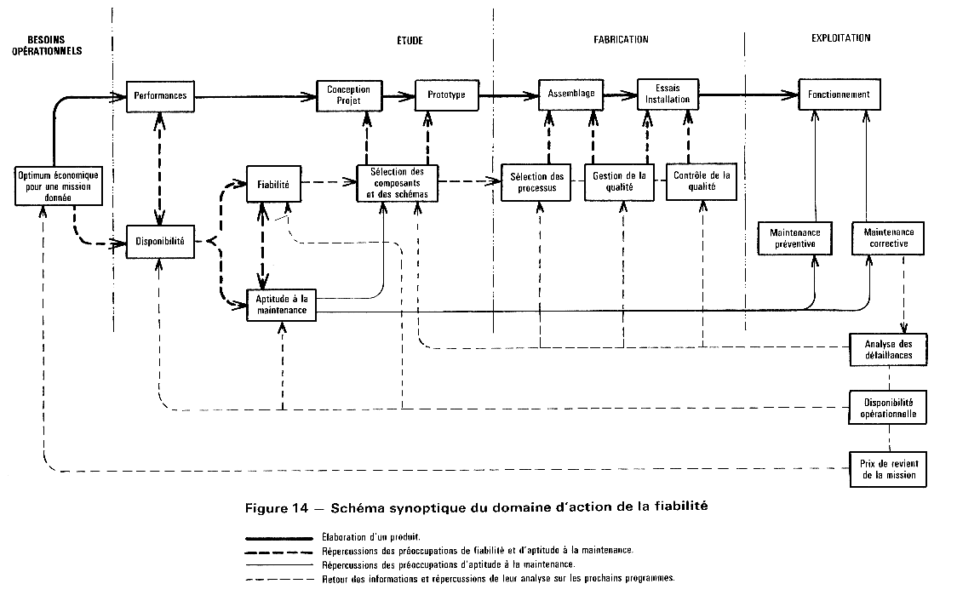

2.2.2.5 – Notions fondamentales

2.2.2.5.1 – Concept de probabilité

La fiabilité est un caractéristique qui s’exprime sous forme de probabilité.

Exemple : Une fiabilité d’un roulement de broche pendant 20 000 heures de fonctionnement égale à 0,90 signifie :

- Qu’il y a 90 chances sur 100 PROBABILITE
- Pour que le roulement
Fonctionne sans signe d’usure FONCTION REQUISE
- Pendant 20 000 heures TEMPS DONNE
- A une fréquence de rotation
Moyenne de 1 500 tr/mn DONNEES

L’estimation découlera généralement d’une doubles extrapolation :

- A partir des résultats obtenus dans un intervalle de temps déterminé (ou suivant le type de dispositif pendant un nombre de cycles déterminé) : extrapolation sur la période de fonctionnement qui intéresse l’utilisateur

- A partir des résultats obtenus sur un échantillon d’équipement : extrapolation sur l’ensemble de la population d’équipement dans laquelle a été prélevé l’échantillon.

2.2.2.5.2 – Définition du dispositif

Il s’agit de l’entité à laquelle s’applique l’étude :

Dispositif réparable

- Le dispositif est caractérisé par la possibilité de remplacer un ou plusieurs constituants défaillants par d’autres neufs et de même type, sans échange de ceux qui ne sont pas défaillants. (Ceci implique que le nombre de constituants échangés doit être inférieur au total de la nomenclature de ces constituants)

- Les défaillances sont distinctes et affectent des fonctions ou des sous-systèmes différent s et indépendants (exemple : sur un véhicule : défaillance d’allumage et défaillance sur boîte de vitesse)

- Certaines défaillances sont répétitives

Dispositif non-réparable

Ce dispositif est représenté généralement par un constituant généralement mécanique ou électronique ou par un ensemble de pièces dont la défaillance de l’une entraîne le remplacement de toutes, c’est à dire de l’ensemble.

Ces systèmes, au moment de l’observation sont soit :
- Morts (ils ont eut une défaillance)
- Suspendus (ils ne sont plus en service ou en essai pour un motif autre qu’une défaillance)
- Encore en service ou en essai

La détermination de la fiabilité et sa terminologie varient souvent selon le type du dispositif à analyser .

Les procédés de calcul, suivant le type de dispositif, seront traités dans les chapitres ultérieurs

Terminologie

Pour un dispositif réparable, sa fiabilité sera exprimée par :

- Son taux de défaillance λ
- Son temps de fonctionnement t
- Sa MTBF
- Sa MTTFF (temps moyens jusqu’à la première défaillance. La remise en service suite à une rénovation est assimilée à une première mise en service)

Pour un dispositif non-réparable, sa fiabilité sera exprimée par :

- Son taux de défaillance λ
- Son temps de fonctionnement t
- Sa MTTF (durée de vie exprimée en unités d’usage)

2.2.5.2.3 – Essais de fiabilité

Lorsque l’on veut évaluer la fiabilité d’un équipement, on est freiné par 2 facteurs liés : le temps et l’argent. On va donc sélectionner un certain nombre d’essais destinés à connaître la fiabilité λ t ou la durée de vie.

Critères d’essais

- Durée d’essai
- Taille de l’échantillon (nombres de pièces)
- Niveau de confiance ou risque d’erreur

Différents essais

- Essai épuisé (ou complet) :
N dispositifs sont essayés : on attend la défaillance du dernier (généralement long et onéreux)

- Essai tronqué :
Avec ou sans remplacement des défectueux. L’essai est arrêté à un instant fixé à l’avance (nous sommes dans un cas semblable à un équipement opérationnel avec un historique des défaillances exploité à une date t)

- Essai séquentiel :
Aucune limite de la durée ou du nombre de défaillances. On cumule les résultats, on les examine au fur et à mesure et la décision d’arrêter l’essai sera prise suivant les résultats cumulés.

- Essai par mort soudaine :
On forme « m » groupes de « P » pièces (N = mP). On enregistre la première défaillance de chaque groupe. On arrête l’essai quand tous les groupes ont eu une défaillance (l’essai de chaque groupe est censuré)

2.2.2.6 – Définition des paramètres nécessaires à la mesure de la fiabilité
2.2.2.6.0 - Probabilité P

On veut à partir de défaillances enregistrées dans un intervalle de temps déterminé sur une entité, définir la probabilité de défaillance sur la période de fonctionnement qui intéresse l’utilisateur, ou bien à partir de défaillances enregistrées sur un échantillon d’équipement, définir la probabilité de défaillance de la population d’équipements.

- La probabilité d’un événement est un nombre compris entre 0 et 1
- La somme des probabilités de chacun des événements incompatibles est égal à 1

On aura :

P _{de défaillance} + P _{de non défaillance} = 1

F(t) + R (t) = 1

2.2.2.6.1 – Variable « t »

C’est une variable aléatoire qui peut être continue (intervalle de temps entre défaillances consécutives d’un matériel : n’importe quelles valeurs de l’intervalle)
ou discrète (nombre de défaillances d’un matériel sur une période donnée ou pour une quantité fabriquée : elle ne prend que certaines valeurs)

2.2.2.6.2 – Fonction de répartition « F(t) »

C’est la probabilité de subir une défaillance à un instant T compris entre 0 et t

(Un dispositif mis en service pour la première fois tombera en panne pour la première fois à un instant T non connu à priori.)

La fonction de répartition se définit par :

F( t ) = P (T < t) = nombre de cas favorables
Nombre de cas possible

2.2.2.6.3 - Densité de probabilité « f (t) »

C’est la probabilité de subir une défaillance à l’instant « T » compris entre « t » et « t + dt » (c’est à dire juste à l’instant « t »)
Dans le cas d’une variable aléatoire continue, la densité de probabilité « f (t) » est la dérivée de la fonction de répartition F(t)
0
t
T
t + dt

f(t) = d/dt F(t)

$$F(t) =\int_{0}^{t}{f(t)\text{dt}}$$
Exemple de représentation graphiques des fonctions « Densité de probabilité » f(t), « de répartition » F(t)

1
t
0.5
dt
F (t)
f (t)
t
F (t) = probabilité (T <t)

Probabilité de défaillance entre 0 et t
f (t) dt = probabilité (t <T < t + dt)

Probabilité de défaillance à t
(dt →0)
R (t) = 1 – F(t)
probabilité (T > t)

Probabilité de non-défaillance entre 0 et t

2.2.2.6.4 – Fonction de fiabilité « R(t) »

Représente la probabilité de non-défaillance dans l’intervalle de temps entre 0 et t, c’est-à-dire la probabilité de défaillance au delà du temps t (entre t et ∞)

R (t) = P (T>t)

$$R(t) =\int_{t}^{∞}{f(t)\text{dt}}$$
C’est aussi la fonction complémentaire de la fonction F(t) :

F (t) + R(t) = 1 donc R(t) = 1 – F(t)

2.2.2.6.5 - Fonction du taux de défaillance λ (t)

C’est la probabilité de subir une défaillance à l’instant « t » pour une entité ayant vécu jusqu’à l’instant « t »
- Exprimée en général en défaillances par unité d’usage (généralement en pannes / heure)
- Statistiquement, λ (t) caractérise la probabilité de défaillance dans l’intervalle Δt, pour un dispositif ayant vécu jusqu’à l’instant « t ».
- λ (t)) est une densité de probabilité conditionnelle car il ne considère que la probabilité de défaillance du matériel encore en fonctionnement.

Remarques :

Si f(t) est la densité de probabilité, nous avons λ (t) = f(t)/R(t)

En intégrant l’expression précédente entre 0 et t, on obtient l’expression :

$$R(t) = e\overset{−\int_{0}^{t}{λ(t)\text{dt}}}{}$$

Cette relation est fondamentale car quelle que soit la loi de fiabilité, elle permet un tracé expérimental de la fiabilité en fonction du temps (L’évolution du taux de défaillance étant connue)

Durée de vie d’un équipement : (courbe en baignoire ou actuariat)

Exemple : Domaine électronique :
λ (t)
λ constant
temps
Hypothèse exponentielle
Déclassement
3
2
1
Déverminage
Maturité (défaillances aléatoires)
Obsolescence
Début d’utilisation

Exemple : Domaine MECAnique :
λ (t)
temps
Déclassement
3
2
1
Rodage
Maturité
Obsolescence
Mise en service d’utilisation
Influence de l’usure sur λ (t)
Courbe due aux défaillances précoces

Ces courbes font apparaître trois périodes distinctes :

Période 1

Période de défaillance précoce : (ou période de jeunesse) : le taux de défaillance décroit rapidement jusqu’à un minimum ou un palier

- En mécanique elle peut être réduite par un rodage
- En électrique c’est la phase de déverminage (peut également être un pré-vieillissement des composants)

Maintenance associée : CORRECTIVE (on ne peut prévenir les défaillances de jeunesse qui en plus vont en régressant)

Période 2

Période de défaillance à taux constant. (ou période de taux constant de défaillance) : C’est la période possible dans la vie d’une entité ou le taux instantané de défaillance est pratiquement constant (défaillance aléatoire)

En électronique, sa durée est plus importante du fait de la meilleure stabilité dans le temps des composants. En mécanique le phénomène d’usure progressif et constant en réduit la durée

Maintenance associée : CORRECTIVE + VISITES préventives (λ est constant et indépendant du temps. L’apparition des défauts est aléatoire, donc imprévisible par nature)

Période 3

Période de défaillance par vieillissement (ou période de fin de vie) : C’est la période finale de vie d’une entité pendant laquelle le taux instantané de défaillance croit rapidement à partir d’un minimum ou d’un palier (défaillance d’usure)

λ croit rapidement. Il y a des modes de défaillances prédominants. On peut mettre en place des actions préventives après étude des « causes de défaillances ». Pour une certaine valeur de λ (t), le matériel est obsolète, il est alors rebuté ou reconstruit.

Maintenance associée : MAINTENANCE PREVENTIVE SYSTEMATIQUE

Dans le domaine mécanique la loi exponentielle est peu réaliste car les zones 1, 2 et 3 sont peu marquées.

2.2.2.6.6 – La M.T.B.F (Mean Time Between Failure)

Elle est souvent traduite comme étant la moyenne des temps de bon fonctionnement.
En réalité, elle représente la moyenne des temps de bon fonctionnement entre deux défaillances

$$\text{MTBF} =\int_{0}^{∞}{t⋅f(t)⋅\text{dt}} = \int_{0}^{∞}{R(t)⋅\text{dt}}$$

2.2.2.7 – Les estimateurs de fiabilité

F(t) : fonction de répartition

- Représente la probabilité de défaillance sur l’intervalle [0,t]

R(t) Fonction fiabilité

- Représente la probabilité de défaillance dans l’intervalle [0,t] F(t) + R(t) = 1

f (t) : Fonction densité de probabilité

- Représente la probabilité de défaillance juste au temps « t »

λ (t) : Fonction taux de défaillance

- Représente la possibilité de défaillance entre « t » et « t + dt » pour une entité ayant survécue jusqu’en « t »

M.T.B.F

- Représente la moyenne des temps entre deux défaillances (assimilée à la moyenne des temps de bon fonctionnement)

A la notion d’estimateurs, il est essentiel d’associer les notions de niveau de confiance et d’intervalle de confiance

Les procédés de calcul de ces estimateurs varient selon le nombre de données que l’on possède.

2.2.2.8 – Lois d’Échantillonnage

Les données dont on dispose sont des données relatives aux défaillances d’une partie de la population du dispositif étudié.

L’étude statistique des défaillances sur un échantillon de population ne permettra d’extrapoler le résultat sur toute la population qu’en prenant certaines précautions :

- L’échantillon doit présenter tous les caractères d’homogénéité de la population
- Les événements sont parfaitement définis (précision et qualité des renseignements)
- Homogénéité des événements (groupement en famille)

La première phase du traitement consiste à classer ces données par ordre croissant (du nombre d’unités d’usage par exemple)

Les procédés de calcul varient suivant le nombre N de données que l’on possède.

Principales lois mathématiques utilisées :

- Lois de survie (utilisées lorsque le nombre de données est grand (> 50)
- Lois exponentielle, Normale, de WEIBULL (utilisées principalement lorsque le nombre de données est faible)

Dans ce cas, les lois de survie ne donnent pas de résultat suffisamment précis.

Ces éléments de calculs utilisant ces lois seront abordés lors des séances de TD

2.2.2.8.1 – Cas des grands nombres d’échantillons (N>50)
2.2.2.8.2 – Cas des petits nombres d’échantillons (N<50)
2.2.2.8.3 – remarque
2.2.2.8.4 – Représentation graphique

2.2.2.9 – Les lois de survie

2.2.2.10 – Les principales lois mathématiques utilisées en fiabilité (NFX 06 501)

2.2.3 – La fiabilité Distribution normale

2.2.3.1 – Expression mathématique

2.2.3.2 – Estimation des paramètres
- Méthode algébrique
- Méthode graphique

2.2.3.3 – Loi normale réduite

2.2.4 – la fiabilité : le modèle exponentiel

2.2.4.1 – Loi de poisson

2.2.4.2 – Loi exponentielle
2.2.4.2.1 – caractéristiques
2.2.4.2.2 – durée de vie associée à un seuil de fiabilité
2.2.4.2.3 – ajustement d’un échantillon à une loi exponentielle
2.2.4.2.4 – détermination de l’intervalle de confiance de la MTBF

2.2.5 – la fiabilité : le modèle de weibull

2.2.5.1 – expressions mathématiques

2.2.5.2 – ajustement graphique – détermination des paramètres

2.2.5.3 – signification des paramètres

2.2.5.4 – notion de niveau de confiance pour F(t) ou R(t)

2.2.5.5 – test de validation- test de kolmogurov – smirnow

2.3 – etude de maintenabilité

2.3.1 – situation de maintenabilité
Dans des conditions données d’utilisation, c’est l’aptitude d’une entité à être maintenue ou rétablie sur un intervalle de temps donné, dans un état dans lequel elle peut accomplir une fonction requise, lorsque la maintenance est accomplie dans des conditions données, avec des procédures et des moyens précis.

Plus simplement, c’est la probabilité de durée d’intervention.

Elle est caractérisée par l’ensemble des mesures prises préalablement pour faciliter la remise en état. Elle est estimée par le taux de réparation « M »

2.3.2 – critères de maintenabilité
Les critères de maintenabilité (NF X 60-300) visent tous à minimiser les coûts de maintenance en temps et en argent

Ils sont à étudier avant l’achat d’un équipement industriel

EXTRAIT DE LA NORME :

3.1 CRITÈRES LIÉS A LA CONCEPTION DU BIEN

    - Facilité d'emploi, de réglage et d'entretien

3.1.1.1 Composants
- emploi de composants dont les interfaces avec le bien sont normalisées,
- limitation et homogénéisation des types de composants employés,
- synchronisation des défaillances prévisibles, dans toute la mesure des connaissances technologiques.

      - Indicateurs et compteurs

- existence d'un indicateur de détection des défaillances, du moins en ce qui concerne les plus probables,
- présence d'un indicateur d'usure des composants,
- existence d'un compteur d'unités d'usage ou de grandeurs liées à l'usage
(exemple : compteur de kilowattheures).

      - Complexité des Interventions

- possibilité d"envisager dans la plupart des cas un dépannage rapide par le personnel de l'entreprise (cas d'un bien industriel) ou par le consommateur (cas d'un bien destiné au grand public), même sans qualification élevée ni formation spécialisée.

NOTE 1 : La réparation par l'utilisateur non professionnel d'un bien grand public est envisageable, mais seulement pour des interventions déterminées qui ne risquent pas de mettre en cause la sécurité et/ou l'application ultérieure de la garantie.

NOTE 2 : La contribution de technologies diverses - mécanique, fluidique, électrotechnique, électronique - diminue fortement la maintenabilité en raison de la diversité des compétences du personnel requis, entraînant un accroissement du temps de dépannage moyen.

    - Aptitude au démontage

3.1.2.1 Conception autorisant l'accès à chaque composant et assurant un démontage et un remontage faciles des pièces et des sous-ensembles.
3.1.2.2 Mise au point d'un ordre de démontage rationnel, à préciser dans la notice (voir 2.1 )
- limitation du nombre et du coût des outillages spécifiques nécessaires, description et fourniture de ces outillages par le fabricant au client,
- limitation du nombre, de la précision et de la complexité des réglages à effectuer après remontage.
3.2 CRITÈRES LIÉS AUX CARACTÉRISTIQUES INFORMATIVES
    - Valeur du contenu et disponibilité de la documentation technique
3.2.1.1Fiche technique

      - Notice d'installation et d'utilisation, (*).

      - Notice d'entretien et de réparation avec vues et coupes éclatées comportant nomenclature et numéro de pièces, et avec indication d'un ordre de démontage. dans tous les cas en possession du service après vente.

      - Nomenclature des pièces d'usure dont l'approvisionnement est conseillé (*),

      - Notice de surveillance et d'interprétation des anomalies de fonctionnement
(auscultation en marche). (')

3.2.1.6 , Guide de dépannage comportant les manœuvres à ne pas faire. (*)

      - Carnet de maintenance, (*)

(*) Document relatif à des biens destinés au grand public.
NOTE : Pour mémoire, rappelons que la législation française impose que les documents soient rédigés en français, avec le recours aux unités légales. lorsqu'elles existent.
    - Mode de transmission de la documentation technique

- attache prévue sur le bien lui-même pour les documents introduits avant emballage final dans un logement prévu à cet effet,
- transmission effective des documents au vendeur par le constructeur, et mise à la disposition de l'usager par le vendeur, ou transmission lors de la mise en service gratuite

NOTE : Se reporter, à ce sujet, à l'article 3 du contrat NF X 50-001 : Relations fournisseurs /utilisateurs - Marchés privés.
Cette procédure permet de surmonter les aléas qu'entraîne la diversité des réseaux de distribution.
  - CRITÈRES LIÉS AU SUIVI DU BIEN PAR LE FABRICANT ET/OU LE REVENDEUR

    - Évolution des fabrications

La normalisation et la stabilité dans le temps des caractéristiques dimensionnelles essentielles du bien et notamment des caractéristiques de raccordement et d'encombrement, sont des critères de maintenabilité dans la mesure où elles influent sur :

- l'homogénéité des parcs de biens à gérer,
- la modicité des coûts des transformations lors des remplacements de matériel.
    - Qualité du service après-vente

Les critères influant sur la maintenabilité tiennent au coût et à la rapidité d'intervention du service après-vente
- organisation précise et fiable,
- existence d'un service de dépannage par téléphone, notamment dans le cas d'un bien grand public,
- disponibilité et compétence appropriée du personnel,
- proximité du service d'intervention, influant sur le coût et le délai,
- conformité aux normes du contrat de maintenance. qui induit la certitude quant aux prestations prévues ou non,
- durée et couverture de la garantie contractuelle.

3.3.3 - Obtention des pièces de rechange
- disponibilité:des~pièces: en délai et en distance géographique,
- longueur du délai maxima de disponibilité⁻des pièces après cessation de la fabrication du bien.
- existence et communication d'un barème de coût des différentes pièces
- politique adaptée de fourniture de petits sous-ensembles (évitant par exemple le bouton- poussoir en 3 pièces séparées ou, à l'inverse, le sous-ensemble complexe vendu sans possibilité de décomposition),
- identification de la nationalité du constructeur par l'apposition d'une indication d'origine, au cas où peut se poser,:
  - soit un problème de douane (délai
  - soit un problème de change (coût).
3.4 CRITÈRES LIÉS A LA GESTI0N PAR LE CLIENT
- homogénéité du parc, dans le cet; d'un bien à usage industriel (3.3.1), la multiplication de biens d'un môme modèle dans un ensemble de matériels améliorant considérablement la maintenabilité,
- conception de l'installation permettant son accès et celle du bien lui-même sans modification des caractéristiques originelles de maintenabilité,

renseignement régulier du carnet de maintenance (3.2.1.7).

2.3.3 - les indicateurs
L’indicateur privilégié de maintenabilité correspond aux temps d’immobilisation dûs à la fonction maintenance

Une décomposition des temps relatifs à la maintenance est donnée par le diagramme ci-dessous (NF X 60-015
2
Temps de maintenance
2.1
Temps de maintenance préventive
2.2
Temps de maintenance corrective
2.1.2
Temps de maintenance conditionnelle
2.1.1
Temps de maintenance systématique
2.1.1.1
Temps actif de maintenance systématique
2.1.1.2
Temps annexes de maintenance systématique

Temps logistiques
Temps de préparation
2.1.2.1
Temps actif de maintenance conditionnelle
2.1.2.2
Temps annexes de maintenance conditionnelle

Temps logistiques
Temps de préparation
2.2.1
Temps actifs de maintenance corrective

Temps de localisation de la défaillance
Temps de diagnostic
Temps de dépannage ou de réparation
Temps de contrôle ou d’essai final
2.2.2
Temps annexes de maintenance corrective

Temps administratifs
Temps logistiques
Temps techniques
Temps de préparation du travail de maintenance (études, méthodes, ordonnancement…)

Ces temps d’immobilisation se décomposent en deux grandes parties :

- Les délais d’intervention et temps morts (temps annexes relatifs à l’organisation pour assurer la maintenance) :

- Temps administratifs
  - Prise de décision
  - Traitement des documents
  - Saisies

- Temps logistiques
  - Attentes de pièces
  - Attente d(outillage
  - Attente de personnel
- Temps techniques
  - Refroidissements
  - Stabilisation de la machine
  - Délai lié au cycle de production
- Temps de préparation
  - Études
  - Méthodes
  - Ordonnancement…

- La durée d’intervention

Elle est fonction
- de la préparation pour des opérations de surveillance (visite, inspection, contrôle…) de maintenance préventive (si celles-ci nécessitent l’arrêt de l’entité)
- de l’accessibilité,
- de la démontabilité,
- de l’aptitude à la pose et à la dépose,
- de l’interchangeabilité,
- du temps de recherche de la panne,
- du temps de diagnostic
- de la qualité de la documentation technique utilisateur

2.2.3.1 – temps moyen avant remise en service
C’est le temps pendant lequel l’entité est inapte à accomplir une fonction requise à la suite d’une défaillance et avant remise en service (TMRS)

C’est le temps d’indisponibilité après défaillance (Norme NF X 60 500)

On l’appelle aussi MTTR (Mean Time to Restauration)
Temps d’indisponibilité après défaillance (temps avant remise en service)
Temps de non-détection de la défaillance
Temps d’appel à la maintenance
Temps de réparation
Temps annexes (administratifs, techniques..)
Temps d’indisponibilité pour maintenance corrective
Temps de remise en conditions de service

2.2.3.2 – temps moyen de récupération
C’est le temps moyen pendant lequel les opérations de maintenance corrective sont réalisées (tous les temps annexes sont exclus)

On l’appelle MRT (Mean Repair Time)

2.3.4 – amélioration de la maintenabilité
cette recherche doit commencer dès la conception du matériel avec des actions concernant l’amélioration de la maintenance (évite les défaillances, donc diminue MTTR) ainsi que l’amélioration de la durée, du coût et des exigences logistiques des taches de maintenance de tout type.

Le temps de réparation, composante du temps d’indisponibilité pour maintenance corrective, peut être réduit par la mise en œuvre de méthodes et de moyens performants

2.3.4.1 – Diminution du temps de localisation de la panne

- Dispositifs de vérification

  - Appareils de mesures (débit, pression, température…), voyants, niveau à visualiser, dispositif d’essai ou d’étalonnage

Les dispositifs de vérification permettent le suivi du bon fonctionnement des matériels

- Dispositifs de recherche des défauts

Ils peuvent être manuels ou automatiques

2.3.4.2 – Diminution du temps de diagnostic
Paramètres influant sur la rapidité du diagnostic :
- repérage et accessibilité des points de mesure
- qualité de la documentation de maintenance
- procédures logiques, méthodes de vérifications (logigramme d’aide au diagnostic, tableau causes/effets…)
- connaissance des probabilités de défaillances (arbre de défaillances)
- systèmes experts (simule les activités intellectuelles de l’homme avec un support informatique MAO)

2.3.4.3 – Diminution du temps de correction de la panne
On agit sur :

- L’accessibilité
- La manutention possible (prise en compte du poids, de la fragilité, de l’encombrement) et mise en place de moyens proches et adaptés.
- La facilité de démontage et de remontage (priorité aux interventions fréquentes)
- L’interchangeabilité (conception modulaire, butées de réglage, échange standard…)

2.3.4.4 – Diminution du temps de contrôle
On agit sur :

- Les possibilités d’essai en exploitation (appareils spéciaux conçus à cet effet ou mise en place de contrôles incorporés, supervision adaptée à la maintenance par exemple)
- La connaissance des seuils admissibles
- La mise en place de notices de contrôles adaptées

3 – disponibilité intrinsèque

3.1 – arbre de défaillance

3.1.1 – comment établir un arbre de défaillance

3.1.1.1 – etude fonctionnelle du système

3.1.12 – représentation fonctionnelle du système

3.1.1.3 – etude d’une mission dégradée

3.1.1.4 – arbre de défaillance

3.1.2 – arbre de défaillance probabilisé

3.1.3 – autre exemple

3.1.3.1 – système étudié

3.1.3.2 – les diagrammes (ou graphes) de fiabilité

3.1.3.3 – défaillances à analyser

3.1.3.4 – les causes probables possibles

3.1.3.5 – arbre de défaillance

3.1.3.6 – arbre de défaillance probabilisé

3.2 – diagramme de fiabilite

3.2.2 – diagramme parallèle

3.2.3 – les redondances (NFX 60 500)

3.3 – outil mathematique d’évaluation prévisionnelle

3.3.1 - formules de disponibilité

3.3.2 – amélioration de la disponibilité

3.3.3 - conclusion
.

